Croûtes de vol au vent
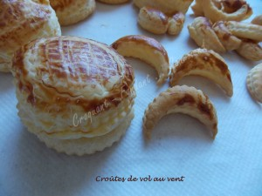 Pour quelques croûtes prêtes à s'envoler...
- une pâte feuilletée maison
(pour moi la pâte feuilletée escargot).
- 1 jaune d'œuf
La plaque du four tapissée de papier cuisson
1 emporte pièce de 8 cm et 1 de 6 cm de diamètre
Préchauffage du four à 200°C
Étaler la pâte sur 3 mm d'épaisseur.
Délayer le jaune d'œuf avec une cuillerée d'eau.
Pour chaque bouchée souhaitée, découper 2 pièces de 8 cm de diamètre.
Déposer un des disques à l'envers sur la plaque de cuisson (1).
Passer au pinceau un peu de jaune d'œuf sur tout le pourtour et quadriller le centre.
Déposer le second disque à l'envers sur le premier.
Marquer le couvercle avec l'emporte-pièce de 6 cm (sans complètement le détacher).
Dorer au jaune d'œuf et faire un quadrillage léger pour le décor. (2)
On peut poser une grille à environ 5 cm au-dessus de la plaque pour éviter que le feuilletage se développe trop et que les feuilletés soient déformés.
Enfourner à four chaud pendant 15 à 20 minutes, jusqu'à ce que les croûtes soient bien dorées.
Avec les chutes de pâtes, j'ai confectionné des petits fleurons.
Laisser refroidir sur une grille.
Détacher le couvercle à l'aide d'un couteau bien tranchant et évider le centre du feuilleté pour pouvoir le remplir.
Si vous les avez préparés à l'avance, vous les ferez réchauffer quelques minutes au four avant de les dresser.

